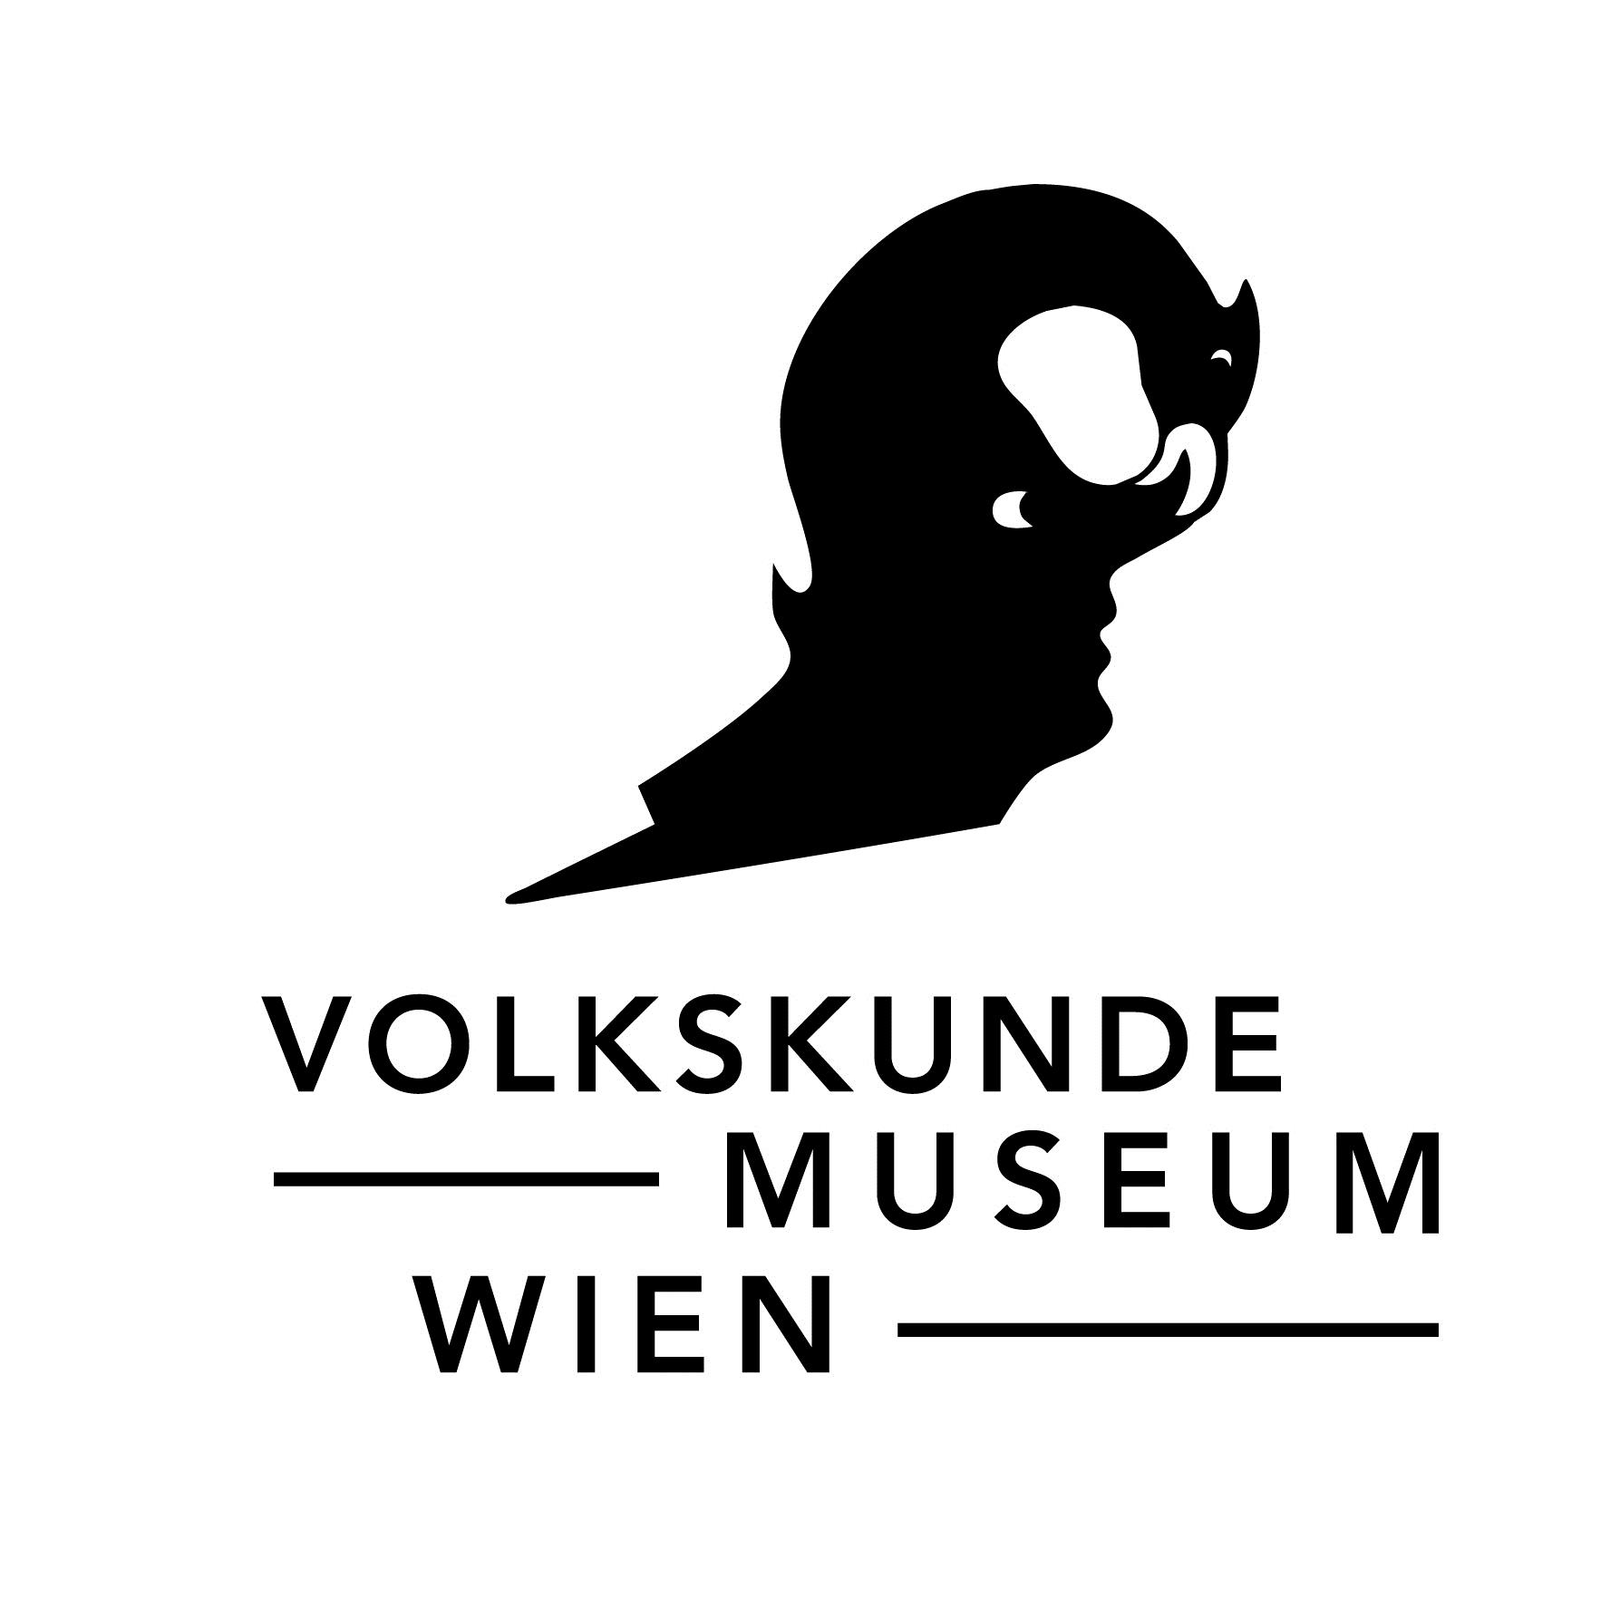
P R E S S E M I T T E I L U N G

SchwarzÖsterreich.
Die Kinder afroamerikanischer Besatzungssoldaten
27. April bis 21. August 2016

Pressegespräch: Dienstag, 26. April 2016, 11.00 Uhr
Eröffnung: Dienstag, 26. April 2016, 18.30 Uhr
Unter dem Ehrenschutz von Bundespräsident Heinz Fischer

Die Sonderausstellung beschäftigt sich mit der vergessenen Geschichte der ersten Generation Schwarzer ÖsterreicherInnen in der Zweiten Republik. Das sind jene Menschen, die in den Jahren 1946-1956 als Kinder von afroamerikanischen GIs und österreichischen Müttern geboren wurden.

Diese Mütter wurden von der postnationalsozialistischen Gesellschaft meist als charakterlich schwach und „asozial“ eingestuft; oft wurde ihnen pauschal Prostitution unterstellt. Die amerikanischen Väter verschwanden – mitunter aus nicht selbst gewählten Gründen – aus dem Leben der Frauen und Kinder; dem Nachwuchs selbst wurde von offizieller, staatlicher Seite jegliche Integrationsfähigkeit in eine Weiße, österreichische Gesellschaft abgesprochen.

Über diese Kinder und ihr weiteres Schicksal war bisher nicht viel bekannt. Nach derzeitigem Wissensstand wurden viele von ihren Müttern getrennt, in Heimen untergebracht und zur Adoption oder Pflege freigegeben. Jenen die in Österreich verblieben, wurde die Eingliederung in die Gesellschaft ebenso erschwert wie eine adäquate schulische Ausbildung. Ein Teil der Schwarzen Kinder wurde zur Adoption in die USA verbracht. Dort befanden sie sich aufgrund von Sprachproblemen, häufig ungeklärtem legalen Status und der damals weithin gültigen Gesetze zur Rassentrennung in einer schwierigen Situation.

Ausstellung
Basierend auf Oral-History-Interviews mit Betroffenen aus Österreich und den USA entwirft die Ausstellung ein Bild vom Aufwachsen der Kinder und den Herausforderungen, mit denen sie im Alltag, in der Schule und während ihrer Berufsausbildung konfrontiert waren. Archivmaterialien und Dokumente aus dem Privatbesitz der InterviewpartnerInnen, sowie historische Objekte und bisher unveröffentlichte Fotos bilden die Inhalte dieser Schau.
Zu Wort kommen hier eine Autorin aus Texas, eine Schauspielerin, die aus den USA nach Europa zurückkehrte, ein Wiener Hotelangestellter, ein steirischer Unternehmensberater und Verlagsgründer, ein österreichischer Fußballstar, eine ehemalige Bodybuilderin aus Los Angeles und viele andere. Sie beschreiben ihre Erlebnisse und Erfolge, ebenso wie die Rückschläge und die zahlreichen einzigartigen Herausforderungen mit denen sie im Zuge ihres Lebens umzugehen hatten.

Videoinstallation
Für die Ausstellung wurden aus verschiedenen Interviews Sequenzen ausgewählt, die in ihrer Gesamtheit einen inhaltlichen Überblick über die Lebensgeschichten der InterviewpartnerInnen/ ZeitzeugInnen bieten. Ein Teil der Original-Interviewsequenzen wurden mit jüngeren Generationen von in Österreich lebenden Schwarzen neu eingespielt. und damit auch die angesprochenen Inhalte von einer Generation an die (über)nächste weitergegeben. Darüber hinausgehend dient dieser Zugang dem Schutz der Anonymität der ZeitzeugInnen, die in den Gesprächen sehr viel von sich preisgeben.

Die Ausstellung konzentriert sich weniger auf einzelne Biographien sondern unternimmt den Versuch aus individuellen Geschichten ein Portrait einer Generation entstehen zu lassen: Der post-nationalsozialistische Rassismus der Zweiten Republik ist ebenso Thema, wie der Umgang mit Minderheiten sowie der institutionelle Zugriff auf sozial schwache Einzelpersonen und Familien. Gleichzeitig bekommen aber auch die Erfolgserlebnisse, die Karrieren und die individuell entwickelten Strategien im Umgang mit Rassismus und Diskriminierung Raum.

Rahmenprogramm & Internationales Treffen
Die Wirkung der musealen Ausstellungspräsentation wird durch zusätzliche Aktivitäten erweitert. Termine für Vorträge, Podiumsdiskussionen und ZeitzeugInnengespräche werden auf der Homepage des Museums bekannt gegeben.
Zu erwähnen ist auch ein mehrtägiges internationales Treffen. ZeitzeugInnen aus Österreich und den USA werden in Wien zusammentreffen um einander kennen zu lernen, ihre Erfahrungen auszutauschen und auch an einem Abend einer breiteren Öffentlichkeit zu begegnen. Termine dazu werden ebenfalls auf der Homepage des Museums bekanntgegeben.

Öffentliche Führungen
Jeden 1. und 3. Sonntag im Monat um 15 Uhr.
Individuelle Gruppenführungen (auf Deutsch und auf Englisch) immer Dienstag bis Sonntag auf Anfrage möglich. Auf Wunsch auch mit Imbiss im Museumscafé „bluem im museum“.
Vermittlungsprogramm
Workshop für Jugendliche ab 14 Jahren:
Haut - Farbe – Macht
Warum werden Menschen aufgrund ihrer Hautfarbe stigmatisiert? Viele Kinder Schwarzer Besatzungssoldaten waren alltäglichen Benachteiligungen ausgesetzt und mussten sich mit der Frage auseinandersetzen: Warum bin ich anders als die anderen? Weshalb werde ich ausgeschlossen und anders behandelt? Ausschnitte aus einzelnen Biografien geben Einblick in den Alltag sogenannter Schwarzer Besatzungskinder. Anhand ausgewählter Beispiele versuchen wir das Zusammenspiel von Macht, Hierarchie und Unterdrückung zu verstehen und überlegen, wie Rassismen und Exotismen noch heute unseren alltäglichen Sprachgebrauch prägen.
Dauer: 90 Minuten
Kosten: € 4,50 / Person
Information und Reservierung unter + 43 (0) 1 406 89 05-20 oder -26 oder kulturvermittlung@volkskundemuseum.at
Rahmenprogramm
Montag, 2. Mai 2016, 19.00 Uhr: Kuratorenführung
Dienstag, 10. Mai 2016, 19.00 Uhr:
„Was wohl aus den Kindern geworden ist?“ - Entstehung und Verlauf des Projekts
„Lost in Administration“ – Vortrag von Philipp Rohrbach und Niko Wahl

Donnerstag, 19. Mai 2016, 19.00 Uhr:
„Mein Österreich, Dein Österreich“ – Zugehörigkeit, Identität und Erfahrungen Schwarzer ÖsterreicherInneninnen aus der Perspektive dreier Generationen

Podiumsdiskussion im Rahmen des ersten internationalen Treffens der Kinder Schwarzer Gis in Österreich (in Kooperation mit dem Black Austrian Lifestyle Magazin „fresh“)

Montag, 4. Juli 2016, 17.00 Uhr: Kuratorenführung

Publikation
Begleitend zur Ausstellung erscheint ein umfassender Katalog: SchwarzÖsterreich. Die Kinder afroamerikanischer Besatzungssoldaten, Löcker Verlag, Wien 2016, ca. 200 Seiten.

Team
Niko Wahl, geb.1974 in Wien, studierte Geschichte an der Universität Wien. Als arbeitet als freier Kurator und Künstler. Er ist Partner im Kulturbüro Kollwitz/Montefiore/Wahl.

Philipp Rohrbach, geb. 1979 in Wien, studierte Geschichte und Zeitgeschichte an der Universität Wien. Er ist wissenschaftlicher Mitarbeiter am Wiener Wiesenthal Institut für Holocaust-Studien (VWI) und arbeitet darüber hinausgehend als freier Historiker.

Tal Adler, geb. 1969 in Jerusalem, studierte Kunst an der Bezalel Universität Jerusalem und an der Akademie der Bildenden Künste Wien. Er lebt als Künstler in Österreich und beschäftigt sich mit kunstbasierten Forschungsprojekten.

SchwarzÖsterreich.
Die Kinder afroamerikanischer Besatzungssoldaten
Ausstellung und Videoinstallation

Ausstellungsdauer 27. April bis 21. August 2016
Pressegespräch Di, 26. April 2016, 11.00 Uhr
Eröffnung Di, 26. April 2016, 18.30 Uhr
Ort Volkskundemuseum Wien, Laudongasse 15–19, 1080 Wien

Direktion Matthias Beitl
Kurator Niko Wahl, Philipp Rohrbach, Tal Adler
Ausstellungsgestaltung Georg Schrom
Grafik/ Katalog Manuel Radde
Grafik/ Kommunikation Matthias Klos
Kulturvermittlung Raffaela Sulzner
Presse Barbara Lipp
T +43 (1) 406 89 05 51, M +43 (650) 974 23 07,
barbara.lipp@volkskundemuseum.at
__________________________________________________________________________________
Öffnungszeiten Di–So, 10.00–17.00 Uhr, Mo geschlossen außer an Feiertagen 24. und 31. Dezember 2014 von 10.00–15.00 Uhr geöffnet
Schließtage 25. Dezember, 1. Jänner, Ostersonntag, 1. Mai, 1. November,
Bibliothek Di–Fr, 9.00–16.00 Uhr, an Feiertagen geschlossen
Besucherinformation www.volkskundemuseum.at, Facebook
T +43 (0)1 406 89 05 DW 15
Führungen jeden Sonntag um 15.00 Uhr
Führungen auf Anfrage kulturvermittlung@volkskundemuseum.at
T +43 (0)1 406 89 05 DW 20 oder 26
Gastronomie bluem im museum, zu Museumsöffnungszeiten, ab 12.00 Uhr täglich wechselndes Mittagsmenü aus biologischen Zutaten

